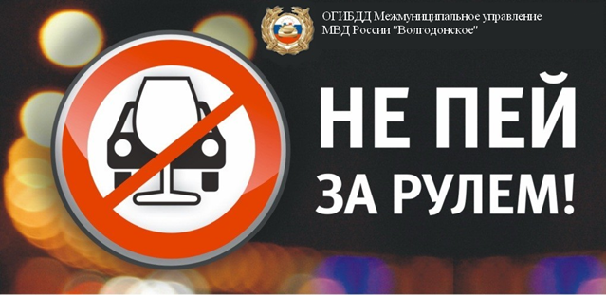
Уважаемые участники дорожного движения!
На территории обслуживания ОГИБДД Межмуниципального управления МВД России «Волгодонское» с целью предупреждения и пресечения нарушений правил дорожного движения, связанных с управлением транспортным средством в состоянии опьянения ОГИБДД МУ МВД России «Волгодонское» еженедельно проводит оперативно-профилактическое мероприятие «Нетрезвый водитель».
За 3 месяца 2015 года проведено 10 ОПО "Нетрезвый водитель" в рамках которого к административной ответственности привлечено 218 водителей:
- по ст. 12.8 КоАП РФ ( Управление транспортным средством водителем, находящимся в состоянии опьянения, передача управления транспортным средством лицу, находящемуся в состоянии опьянения) - 160 водителей;
- по ст. 12.26 КоАП РФ (Невыполнение водителем требования о прохождении медицинского освидетельствования на состояние опьянения) - 58 водителей;
Госавтоинспекция напоминает, что в соответствии с действующим Кодексом об административных правонарушениях Российской Федерации за данное нарушение предусматривается:
ст. 12.8 Управление транспортным средством водителем, находящимся в состоянии опьянения, передача управления транспортным средством лицу, находящемуся в состоянии опьянения
ч. 1 Управление транспортным средством водителем, находящимся в состоянии опьянении – влечет штраф 30 000 рублей и лишение права управления транспортным средством на срок 1,5 до 2 лет
ч.2 передача управления транспортного средства лицу, находящемуся в состоянии опьянения – влечет штраф 30 000 рублей и лишение права управления транспортным средством на срок 1,5 до 2 лет
ч. 3 – управление транспортным средством водителем, находящемся в состоянии опьянения и не имеющим права либо лишенным права управления - влечет административный штраф на срок от 10 до 15 суток или штраф 30 000 рублей.
ч. 4 Повторное совершение административного нарушения, предусмотренного ч. 1 и ч.2 ст.12.8 КоАП РФ - влечет штраф 50 000 рублей и лишение права управления транспортного средства на срок 3 года.

Уважаемые водители! Вождение транспортного средства в состоянии опьянения – это преступление против жизни и здоровья каждого участника дорожного движения, в том числе юных пешеходов и пассажиров. Ваши ошибки на дороги это чьи-то покалеченные судьбы! Помните, что Вас дома ждут семьи, а детей ждут их родители!

Уважаемые участники дорожного движения, если заметили пьяного за рулем звоните
Дежурная часть МУ МВД России «Волгодонское»: тел. 8 (8639) 25-52-02, или 02
ДЧ ОП-1 МУ МВД России «Волгодонское»: тел. 8 (8639) 22-37-08
ДЧ ОП-2 МУ МВД России «Волгодонское»: тел. 8 (8639) 25-38-90, 29-65-80
ДЧ ОП-3 МУ МВД России «Волгодонское» в ст. Романовская: тел. 8 (86394) 7-00-01, 7-03-02
ДЧ ОП-4 МУ МВД России «Волгодонское» в с. Дубовское: тел. 8 (86377) 2-01-40
ДЧ ОП-5 МУ МВД России «Волгодонское» в г. Цимлянске: тел. 8 (86391) 2-17-77

